**RIWAYAT HIDUP**

1. **Identitas Pribadi**

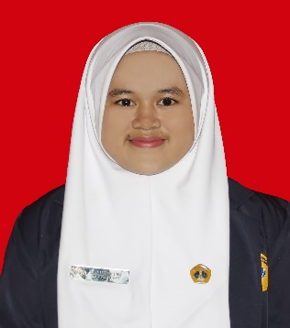

Nama : Delia Lestari Sidik

Jenis Kelamin : Perempuan

Tempat/Tanggal Lahir : Bogor/ 7 Desember 1997

Golongan Darah : O

Agama : Islam

Status Perkawinan : Belum Kawin

Nama Ayah : M.Sidik

Nama Ibu : Nenih

Alamat : Kp. Caringin jangkung Rt 03 Rw 09 Desa Ciampea udik Kecamatan Ciampea Kabupaten Bogor kode pos 16620

Nomor Telepon : 081271508848

1. **Riwaat Pendidikan**

MI AL-Islamiyah (2004-2010)

MTs Nurul Ummah (2010-2013)

SMAN 1 Cibungbulang (2013-2016)

Poltekkes Kemenkes Bandung Program Studi Kebidanan Bogor (2016-2019)